**ATIVIDADE 2 -SO**

Mauricio Santana dos Santos RA: 01202091

Nome Instância: Teste123

**Instância ENCERRADA**







**volume EXCLUÍDO**









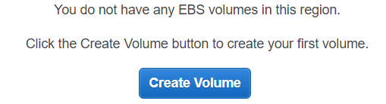

**Descrição Serviço EC2**

EC2 significa Amazon Elastic Compute Cloud, e basicamente é o Serviço de instância da AWS que tem como função rodar máquinas virtuais na nuvem, onde o seu serviço é cobrado pelo segundo (tempo) de uso.